**VESTIS**

***VESTIS - DO LATIM E QUER DIZER: VESTIMENTA, ROUPAS, VESTUÁRIO...***

**PLANEJAMENTO E CONTROLE DA PRODUÇÃO**

Manual de sistema - PCP

**2014**

SUPORTE TÉCNICO

VESTIS

01/01/2014

Sumário

APRESENTAÇÃO 2

CARACTERÍSTICAS TÉCNICAS DO SISTEMA 3

INSTRUÇÕES DE FUNCIONALIDADES DO SISTEMA 4

A BARRA DE BOTÕES 4

A BARRA DE BOTÕES - INCLUIR NOVO REGISTRO 5

A BARRA DE BOTÕES - ALTERANDO REGISTRO EXISTENTE 5

A BARRA DE BOTÕES - EXCLUINDO REGISTRO EXISTENTE 5

PCP – PLANEJAMENTO E CONTROLE DA PRODUÇÃO 7

PARÂMETROS DO SISTEMA 7

ROTEIRO DE USO 8

CADASTRANDO MATÉRIA PRIMA 9

MONTANDO FICHA TÉCNICA 10

REFERÊNCIA 10

TECIDOS 12

MATERIAS PRIMAS 13

PROCESSOS DE PRODUÇÃO 14

PROCESSOS DE PRODUÇÃO - MAQUINAS 15

TABELA DE MEDIDAS 16

# APRESENTAÇÃO

**VESTIS PPCP**

O sistema atende indústria de confecções. Atende micros, pequenas e médias empresas.

***Observação****: Antes de entrar em contato com nosso suporte técnico, tenha certeza se o que você precisa realmente não consta neste manual.*

# **CARACTERÍSTICAS TÉCNICAS DO SISTEMA**

**ARQUITETURA DO SISTEMA**: Client/Server (todos conectados ao servidor)

**SISTEMA OPERACIONAL**: Windows 7 ou superior.

**IMPRESSORAS**: Jato de Tintas/Laser/Matricial Epson/Térmica/ECF

**LINGUAGEM DE PROGRAMAÇÃO UTILIZADA**: Delphi

**PROCESSAMENTO DE DADOS**: Todos os processamentos são realizados pelo servidor SQL através de *Stored Procedures*, *Triggers* e *Functions*. Tudo é realizado pelo servidor. Isso faz com que nosso sistema seja rápido. Com respostas em tempo real.

**COMPUTADOR SERVIDOR (SERVER)**: Para micro empresa qualquer terminal (de usuário) pode ser configurado para ser o servidor.

Para empresa de pequeno/médio/grande porte é necessário ter servidor dedicado (Windows ou Linux) com processador de 2GHZ – 3GB/RAM – espaço de 10GB de HD (espaço mínimo exigido) e acesso a internet banda larga de 5MB.

**COMPUTADOR TERMINAL (CLIENT)**: Sistema Operacional Windows com processador de 900MHZ – 512MB/RAM.

**ESPAÇO NO HD**: 500MB.

**COMUNICAÇÃO EM REDE (LOCAL/REMOTA)**: TCP/IP.

**QUANTIDADE DE CONEXÕES SIMULTÂNEAS** LIMITAÇÃO DO SISTEMA OPERACIONAL.

**(COMPUTADORES EM REDE)**

**QUANTIDADE DE USUÁRIOS**: ILIMITADO.

**QUANTIDADE DE REGISTROS**: ILIMITADO.

# INSTRUÇÕES DE FUNCIONALIDADES DO SISTEMA

## A BARRA DE BOTÕES

Não basta simplesmente abrir uma tela e começar a digitar. Não basta simplesmente localizar um registro e começar a editar. Há que se seguirem regras de uso para o bom funcionamento em todo o sistema.

|  |  |  |
| --- | --- | --- |
| **ENTENDA AS FUNÇÕES DE CADA UM DOS BOTÕES** | | |
| **BOTÃO** | **NOME** | **FUNÇÃO** |
|  | Incluir | Antes de incluir/cadastrar deve clicar neste botão. |
|  | Alterar | Permite que você altere o registro que estiver na tela. |
|  | Salvar | Salvar registro. Depois de incluir ou alterar clique nesse botão. |
|  | Desfazer | Desfaz alteração (que ainda não foi salvo). |
|  | Excluir | Deleta registro que estiver na tela (pedirá sua confirmação). |
|  | Procurar | Localiza um registro existente. |
|  | Imprimir | Visualizar/imprimir registro que estiver na tela. |
|  | Sair | Sair/fechar tela do módulo que você estiver. |



Clique com o botão direito do mouse na barra de botões e aparecerá um menu chamado “Ajuda da barra de botões”. Veja abaixo tabela demonstrativa.

**ATENÇÃO**:

Este sistema é altamente seguro e vigia em tempo real tudo que o usuário faz. Tudo que você fizer (cada botão utilizado) ficará registrado. São registrados os seguintes dados: usuário, data, hora, módulo e ação realizada.

## A BARRA DE BOTÕES - INCLUIR NOVO REGISTRO

|  |  |  |
| --- | --- | --- |
| **COMO INCLUIR NOVO REGISTRO** | | |
| **BOTÃO** | **NOME** | **ETAPAS** |
|  | Incluir | Clicar no botão incluir. |
|  |  | Digitar os campos. |
|  | Salvar | Salvar registro. |
| **ESTA REGRA É PARA TODOS OS MÓDULOS DO SISTEMA** | | |

## A BARRA DE BOTÕES - ALTERANDO REGISTRO EXISTENTE

|  |  |  |
| --- | --- | --- |
| **COMO ALTERAR REGISTRO EXISTENTE** | | |
| **BOTÃO** | **NOME** | **ETAPAS** |
|  | Procurar | Procurar registro existente. |
|  | Alterar | Clicar no botão alterar. |
|  |  | Alterar os campos desejados. |
|  | Salvar | Salvar registro. |
| **ESTA REGRA É PARA TODOS OS MÓDULOS DO SISTEMA** | | |

## A BARRA DE BOTÕES - EXCLUINDO REGISTRO EXISTENTE

|  |  |  |
| --- | --- | --- |
| **COMO EXCLUIR REGISTRO EXISTENTE** | | |
| **BOTÃO** | **NOME** | **ETAPAS** |
|  | Procurar | Procurar registro existente. |
|  | Excluir | Clicar no botão excluir (pedirá sua confirmação). |
| **ESTA REGRA É PARA TODOS OS MÓDULOS DO SISTEMA** | | |
| **ATENÇÃO**: Este sistema possui “integridade referencial”. Significa que, se você for excluir um registro que esteja em uso em outro modulo, o sistema não permitirá a exclusão. Para não perder a referência e não comprometer os relatórios.  **EXEMPLO**: Se você fez uma venda para o cliente 9998, primeiro você precisará excluir todas as vendas do cliente 9998 para depois excluir o cliente 9998. | | |

# PCP – PLANEJAMENTO E CONTROLE DA PRODUÇÃO

## PARÂMETROS DO SISTEMA

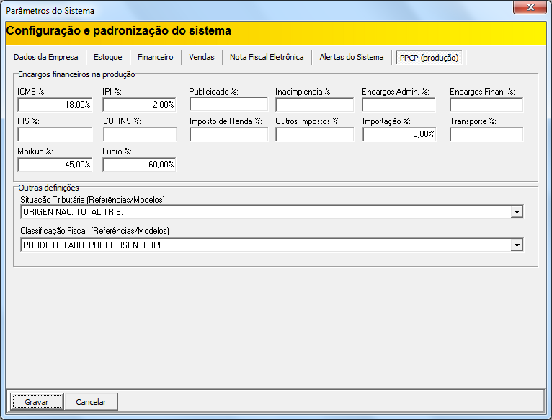

- Informar os campos de tributações que se aplicam a produção de sua fabrica;

- Situação Tributaria padrão quando cadastrar uma Referência/Modelo;

- Classificação Fiscal padrão quando cadastrar uma Referência/Modelo;

## ROTEIRO DE USO

Antes de iniciar o uso de do PCP, é necessários fazer os cadastros essenciais para o bom funcionamento.

1. Cadastrar Grupo (menu Produtos->Grupo);
2. Cadastrar Subgrupo (menu Produtos->Subgrupo);
3. Cadastrar Matéria Prima (menu Produtos->Cadastro de Produtos);
4. Cadastrar Grife (Menu “*Produção PCP*”);
5. Cadastrar Tamanho (Menu “*Produção PCP*”);
6. Cadastrar Grade de Tamanhos (Menu “*Produção PCP*”);
7. Cadastrar Cores (Menu “*Produção PCP*”);
8. Cadastrar Processos de Produção (Menu “*Produção PCP*”);
9. Cadastrar Maquinas (Menu “*Produção PCP*”);
10. Cadastrar Processos de Maquina (Menu “*Produção PCP*”);

## CADASTRANDO MATÉRIA PRIMA

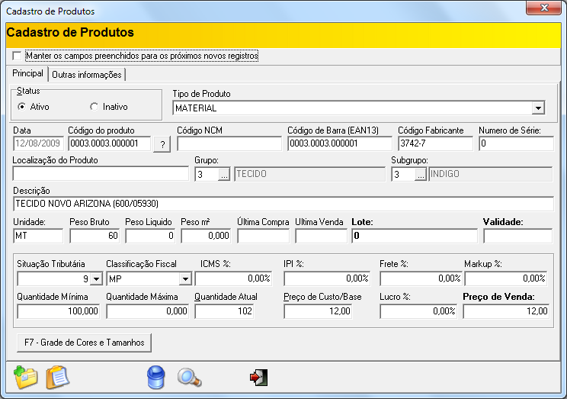

|  |  |
| --- | --- |
| CLIQUE NO PRIMEIRO BOTÃO. PREENCHA OS CAMPOS CONFORME INSTRUÇÕES A SEGUIR | |
| **CAMPO** | **DESCRIÇÃO** |
| **CÓDIGO DO PRODUTO** | Numeração automática, mas permite informar manualmente ou usar o código do fabricante (capturando pelo leitor de código de barras) |
| **CÓDIGO NCM** | Somente quando o produto for para emissão e nota fiscal eletrônica |
| **CÓDIGO DE BARRA EAN 13** | Código de barra internacional EAN13 |
| **CÓDIGO FABRICANTE** | Código usado pelo fabricante. Facilita a identificação. |
| **GRUPO** | Código do grupo. Se não souber, tecle F8. |
| **SUBGRUPO** | Código do subgrupo. Se não souber, tecle F8. |
| **DESCRIÇÃO** | Descrição do produto |
| **UNIDADE** | Exemplo: PÇ = Peça / CJ = Conjunto / M=Metro/ etc... |
| **PESO M²** | Peso do M² do tecido |
|  |  |
| **BOTÃO “GRADE DE CORES E TAMANHOS”** | Se você deseja cadastrar produtos acabados (referencia/modelo) sem informar detalhes. Apenas da um cadastro básico, cadastre nesse modulo e no tipo de produto informe “acabado”. Permite-se informar o valor de venda sem a necessidade de calculo de matéria prima e serviços. |
|  |  |

## MONTANDO FICHA TÉCNICA

### REFERÊNCIA

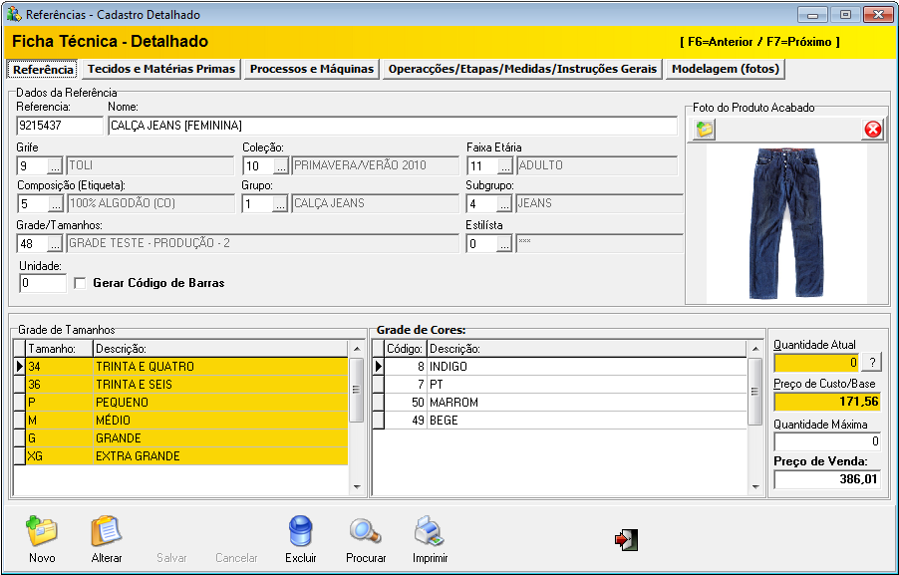

|  |  |
| --- | --- |
| CLIQUE NO PRIMEIRO BOTÃO. PREENCHA OS CAMPOS CONFORME INSTRUÇÕES A SEGUIR | |
| **CAMPO** | **DESCRIÇÃO** |
| **REFERÊNCIA/MODELO** | Código da referencia (modelo) |
| **DESCRIÇÃO** | Nome do produto |
| **GRIFE** | Grife (marca) do produto |
| **COLEÇÃO** | Coleção que produto pertence |
| **FAIXA ETÁRIA** | Idade |
| **COMPOSIÇÃO** | Composição de etiqueta interna |
| **GRUPO** | Grupo do produto |
| **SUBGRUPO** | Subgrupo do produto |
| **GRADE/TAMANHOS** | Grade de tamanhos – deve ser cadastrada antes |
| **ESTILISTA** | Estilista responsável pela referencia |
| **UNIDADE** | Unidade de medida (pç=peça/cj=conjunto/etc...) |
| **GERAR CÓDIGO DE BARRAS** | Código de barras ean13 |
|  |  |
| **GRADE DE TAMANHOS** | Grade de tamanhos é preenchida automaticamente quando você informa no campo acima (grade/ tamanhos) o código da mesma. |
| **GRADE DE CORES** | Grade de cores. Deve ser cadastrada antes. E nessa grade deve ser informado manualmente. Se não souber o código, tecle F8. |
| **QUANTIDADE ATUAL** | Campo desabilitado, preenchido automaticamente pelo sistema. |
| **PREÇO CUSTO/BASE** | Campo desabilitado, preenchido automaticamente pelo sistema. Informa os custos. |
| **QUANTIDADE MÁXIMA** | Quantidade máxima a ser produzida. O sistema impedirá produzir mais que o permitido. Se deixar zero, o sistema permitirá produzir em checar o quanto for necessário. |
| **PREÇO VENDA** | Campo desabilitado, preenchido automaticamente pelo sistema. É a soma dos custos operacionais mais a matéria prima. |
| **FOTO PRODUTO** | Foto do produto acabado. Importante na hora de emitir uma ordem de produção ou ficha técnica para se ter uma visão do produto acabado. Se clicar em cima do quadro (foto) o sistema abrirá uma tela de visualização contendo a imagem com a grade de cores e tamanhos.  **EXEMPLO**: |

### TECIDOS

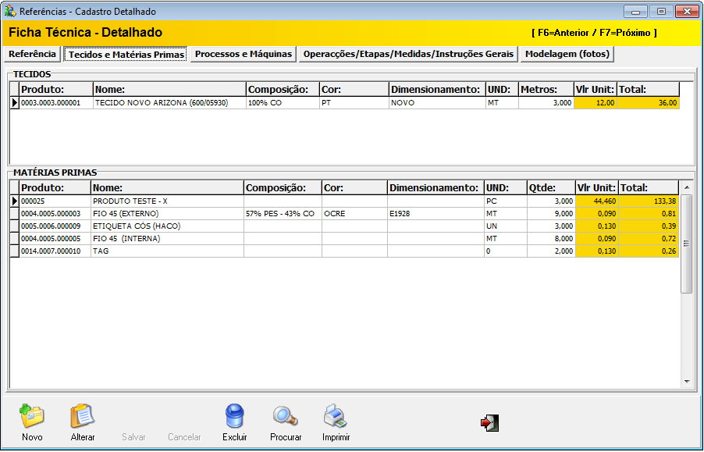

|  |  |
| --- | --- |
| GRADE – TECIDOS  Tecidos, forros e outros | |
| **CAMPO/COLUNA** | **DESCRIÇÃO** |
| **PRODUTO** | Digite o código do produto ou tecle F8 |
| **METROS** | Informe o tamanho (quantidade) utilizado na produção da peça. Depois o sistema multiplica pela quantidade que mandar produzir e informará se o material existente no estoque é suficiente pra atender a demanda. |
|  |  |

### MATERIAS PRIMAS



|  |  |
| --- | --- |
| GRADE – MATÉRIAS PRIMAS | |
| **CAMPO/COLUNA** | **DESCRIÇÃO** |
| **PRODUTO** | Digite o código do produto ou tecle F8 |
| **QUANTIDADE** | Informe a quantidade ou metragem utilizada na produção da peça. Depois o sistema multiplica pela quantidade que mandar produzir e informará se o material existente no estoque é suficiente pra atender a demanda. |
|  |  |

### PROCESSOS DE PRODUÇÃO

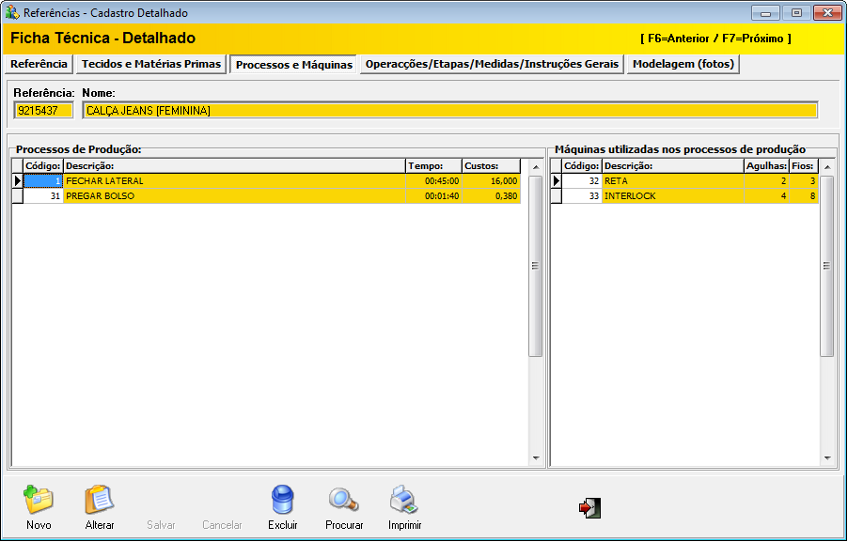

|  |  |
| --- | --- |
| GRADE – PROCESSOS DE PRODUÇÃO | |
| **CAMPO/COLUNA** | **DESCRIÇÃO** |
| **CÓDIGO** | Digite o código do processo. |
| **TEMPOS:** | Tempo para fazer a operação na maquina. |
| **CUSTOS:** | Custo para fazer a operação na maquina. |

### PROCESSOS DE PRODUÇÃO - MAQUINAS



|  |  |
| --- | --- |
| GRADE – PROCESSOS DE MAQUINAS | |
| **CAMPO/COLUNA** | **DESCRIÇÃO** |
| **CÓDIGO** | Digite o código da maquina. |
| **DESCRIÇÃO** | NOME DA MAQUINA |
| **AGULHAS** | Quantidade de agulhas que a maquina trabalha |
| **FIOS/LINHAS** | Quantidade de fios/linhas que a maquina trabalha |

### TABELA DE MEDIDAS

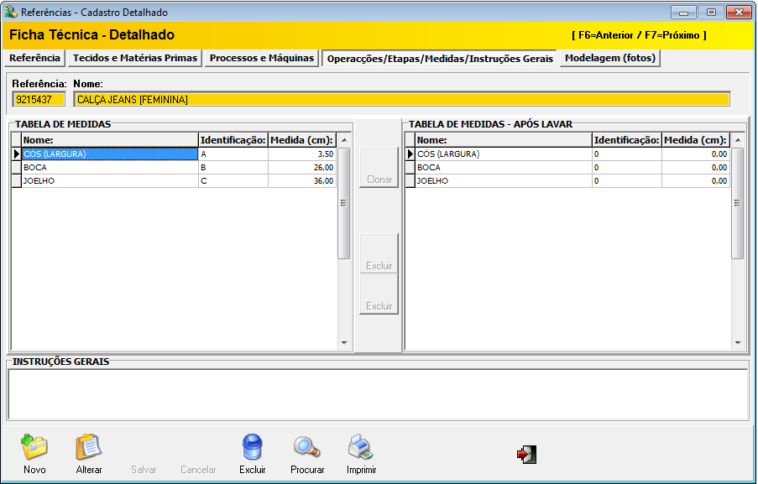

|  |  |
| --- | --- |
| GRADE – MEDIDAS  Antes de lavar | |
| **CAMPO/COLUNA** | **DESCRIÇÃO** |
| **NOME** | Nome da parte da peça |
| **IDENTIFICAÇÃO** | Estabeleça uma identificação |
| **MEDIDAS EM CENTÍMETROS** | Tamanhos em centímetros |
|  |  |

|  |  |
| --- | --- |
| GRADE – MEDIDAS  Após lavar | |
| **CAMPO/COLUNA** | **DESCRIÇÃO** |
| **NOME** | Nome da parte da peça |
| **IDENTIFICAÇÃO** | Estabeleça uma identificação |
| **MEDIDAS EM CENTÍMETROS** | Tamanhos em centímetros |
|  |  |